МИНИСТЕРСТВО ОБРАЗОВАНИЯ И НАУКИ
РЕСПУБЛИКИ БАШКОРТОСТАН
ГОСУДАРСТВЕННОЕ АВТОНОМНОЕ УЧРЕЖДЕНИЕ
ДОПОЛНИТЕЛЬНОГО ОБРАЗОВАНИЯ
ЦЕНТР ВЫЯВЛЕНИЯ, ПОДДЕРЖКИ И РАЗВИТИЯ
СПОСОБНОСТЕЙ И ТАЛАНТОВ У ДЕТЕЙ И МОЛОДЁЖИ
РЕСПУБЛИКИ БАШКОРТОСТАН «АВРОРА»

«РАССМОТРЕНО»  На заседании экспертного совета  ГАОУ ДО ЦРТ «Аврора»  пр. №______от______________ | «УТВЕРЖДАЮ»  Директор  ГАОУ ДО ЦРТ «Аврора»  ______________А.М. Сайгафаров  приказ №________от__________

ДОПОЛНИТЕЛЬНАЯ ОБЩЕОБРАЗОВАТЕЛЬНАЯ
ПРОГРАММА

«Обществознание» (Модуль «Политология»)

Место реализации: ГАОУ ДО ЦРТ «Аврора»
Срок реализации: 15 дней / 15 часов
Возраст обучающихся: 15 – 17 лет

Авторы программы:
Носков А.А., стаж 12 лет, высшая категория, «учитель-мастер»,
учитель истории и обществознания МАОУ «Гимназия № 91»,
Скалина А.Н., стаж 16 лет, к.пол.н.
учитель и обществознания МБОУ «Лицей № 153»

Уфа – 2020
Оглавление

- Пояснительная записка ……..…………………………………………………3

- Учебный план видеокурса…...………………………………………………...6

- Содержание курса ……………………………………………………………..9

- Методическое обеспечение ………………………………………………….13

- Диагностика результативности ...…………………………………………....14

- Использованная литература...………………………………………………..38

Пояснительная записка

Образовательная программа дополнительного образования по обществознанию относится к программам социально-педагогической направленности. Дополнительное образование детей – уникальная сфера образования, которая дает возможность в пределах процесса обучения обществознанию способствовать адаптации учащихся в современном обществе, расширению кругозора, возможностей пополнения знаний в сфере личных интересов. В связи с этим и учитывая возрастные особенности детей, составление образовательной программы онлайн видеокурса в ГАОУДО «Центр Развития Талантов «Аврора» по предмету «Специфика подготовки к ВсОШ по обществознанию: на примере раздела «Политология»» представляется актуальной.
Онлайн видеокурс по предмету «Обществознание: раздел Политология» представляет собой серию онлайн видеоуроков, длительностью не более от 15-35 минут каждый. После каждого урока даются вопросы для уточнения понимания всего содержания видеоурока. Всего на курсе 15 онлайн видеоуроков и завершающее онлайн тестирование на выявление прогресса работы и результатов полученных знаний учащихся.
Актуальность образовательной программы: состоит в необходимости выявления, развития потенциала одарённости и дальнейшей профессиональной поддержки одарённых детей, проявивших выдающиеся способности в изучении обществознания с помощью онлайн видеокурсов. В связи с усложнением заданий по обществознанию в олимпиадах ВсОШ и ВУЗовских олимпиадах.
1.1. Цель программы
Обеспечить освоение учащимися ключевых характеристик политических процессов, развить навыки политического анализа, умение аналитически сопоставлять политические, социальные и экономические процессы, превратить политологический инструментарий в рабочий инструмент, используемый учащихся 9-10 классов для формирования умений и навыков выполнения олимпиадных заданий различного уровня путём изучения онлайн курса.
.
1.2. Задачи программы
- Выявление талантов и способностей учащихся к изучению и активному использованию политологических знаний в олимпиадном движении, решении заданий различного уровня по обществознанию.
- Использование информации, полученной в процессе обучения политическим процессам в Республике Башкортостан, России и мире в целом, для накопления знаний об окружающем мире, для расширения кругозора.
- Развитие умственных способностей учащихся, познавательных интересов, мотивации коммуникативной деятельности, анализ СМИ, кинофильмов и других объектов художественной культуры на предмет наличия в них политологических явлений и процессов.
- Развить понятийно-категориальный аппарат учащихся в сфере политологии; проработать ключевые термины, понятия, формы и методы политического анализа;
- Выявить и изучить базовые закономерности и основные формы политических процессов;
- Прояснить взаимозависимость внутриполитических и международно-политических (микро-политических и макро-политических) процессов;
- Ознакомить учащихся с наиболее важными политическими теориями и политологическими трудами и школами;
- Развить у учащихся навыки сравнительного политологического анализа
1.3. Объем программы: Образовательная программа ГАОУДО «Аврора» рассчитана на 15 онлайн видеокурсов (продолжительностью до 30 минут) по изучению «Политологии».
1.4. Планируемые результаты обучения.
В данном курсе представлены основы важнейших социальных наук: в частности, политологии.
Программа учитывает, что слушатели это дети с ярко выраженными одарёнными навыками, поэтому курс межпредметное взаимодействие с такими курсами, как философия, социология, право, экономика и история.
Помимо знаний, содержательными компонентами курса являются: социальные навыки, умения, ключевые компетентности, совокупность моральных норм и принципов поведения людей по отношению к обществу и другим людям; система гуманистических и демократических ценностей.
Содержание курса на углубленном уровне обеспечивает преемственность по отношению к основной школе путем привлечения материалов ВУЗовской программы, по данной тематике. Наряду с этим вводится ряд новых, более сложных проблем, понимание которых необходимо современному человеку; изучаются вопросы, являющиеся основой для будущей профессиональной подготовки в области социальных дисциплин.
Изучение данного курса обществознания направлено на достижение конкретных целей:
- знать основные типы и виды политических явлений и процессов, базовую терминологию и категориально-понятийный аппарат политической науки; знать основные закономерности развития политической сферы общества;
- уметь классифицировать и описывать политические явления и процессы, политологически грамотно характеризовать их, выделяя специфику политических явлений и процессов по сравнению с экономическими, психологическими и иными явлениями и процессами в смежных сферах.
- владеть базовыми методами общегуманитарного и политологического анализа, располагать набором аналитических инструментов для анализа политических явлений, институтов, процессов, изменений; быть знакомым с базовой научной литературой и основными работами классиков в области мировой политической науки.
А также выработку общекультурных навыков и умений:
- воспитание общероссийской идентичности, гражданской ответственности, уважения к социальным нормам; приверженности гуманистическим и демократическим ценностям, закрепленным в Конституции Российской Федерации;
- освоение на уровне функциональной грамотности знаний, необходимых для социальной адаптации: об обществе; основных социальных ролях; позитивно оцениваемых обществом качествах личности, позволяющих успешно взаимодействовать в социальной среде; сферах человеческой деятельности; способах регулирования общественных отношений; механизмах реализации и защиты прав человека и гражданина;
- овладение умениями познавательной, коммуникативной, практической деятельности в основных характерных для подросткового возраста социальных и политических ролях;
- формирование опыта применения полученных знаний для решения типичных задач в области политических отношений; гражданско-общественной деятельности; правоотношениях; изучение материалов СМИ.

2. Учебно-тематический план видеокурса

№ | Наименование разделов учебного модуля | Темы на уроке | Распределение учебной нагрузки
 |  |  | Теория | Контроль понимания
1 | «Государство: его происхождение и признаки» | Урок 1. Специфика олимпиадных заданий из раздела «Государство: его происхождение и признаки» | До 25 мин | 5 вопросов  (см. КИМ)
2 | Государство и его формы»: разновидности форм правления | Урок 2. Специфика олимпиадных заданий из раздела «Государство и его формы»: разновидности форм правления | До 25 мин | 5 вопросов  (см. КИМ)
3 | «Государство и его формы»: разновидности форм государственного устройства | Урок 3. Специфика олимпиадных заданий из раздела «Государство и его формы»: разновидности форм государственного устройства | До 25 мин | 5 вопросов  (см. КИМ)
4 | «Государство и его формы»: разновидности форм политического режима | Урок 4. Специфика олимпиадных заданий из раздела «Государство и его формы»: разновидности форм политического режима | До 25 мин | 5 вопросов  (см. КИМ)
5 | Эссе по тематике «Политология» | Урок № 5. Специфика олимпиадных заданий из раздела эссе по тематике «Политология» | До 20 мин | Написание эссе. Понимание проблемы.
6 | «Избирательное право и избирательные системы» | Урок № 6. Специфика олимпиадных заданий из раздела «Избирательное право и избирательные системы» | До 25 мин | 5 вопросов  (см. КИМ)
7 | «Выборы и их принципы». | Урок 7. Специфика олимпиадных заданий по выборам и их принципам. | До 25 мин | 5 вопросов  (см. КИМ)
8 | «Политические партии и общественно-политические движения» | Урок № 8. Специфика олимпиадных заданий из раздела «Политические партии и общественно-политические движения» | До 25 мин | 5 вопросов  (см. КИМ)
9 | «Политическое лидерство и его виды» | Специфика олимпиадных заданий из раздела «Политическое лидерство и его виды» | До 25 мин | 5 вопросов  (см. КИМ)
10 | «Политическая элита и её виды» | Урок № 10. Специфика олимпиадных заданий из раздела «Политическая элита и её виды» | До 25 мин | 5 вопросов  (см. КИМ)
11 | «Политическая идеология и её виды» | Урок № 11. Специфика олимпиадных заданий из раздела «Политическая идеология и её виды» | До 25 мин | 5 вопросов  (см. КИМ)
12 | «Мировая политика и межнациональные отношения» | Урок 12. Специфика олимпиадных заданий из раздела «Мировая политика и межнациональные отношения» | До 25 мин | 5 вопросов  (см. КИМ)
13 | «Политическая власть» | Урок 13. Специфика олимпиадных заданий из раздела «Политическая власть» | До 25 мин | 5 вопросов  (см. КИМ)
14 | «Политическая система» | Урок 14. Специфика олимпиадных заданий из раздела «Политическая система» | До 25 мин | 5 вопросов  (см. КИМ)
15 | Экономические расчёты | Урок 15. Выполнение заданий на экономическую эластичность. | До 25 мин | 5 вопросов  (см. КИМ)

3. Содержание программы

Номер урока | Содержание
Урок 1. «Государство: его происхождение и признаки» | Причины возникновения государства. Признаки государства, отличающие его от общественной власти родового строя. Формы возникновения государств. Причины возникновения права. Признаки, отличающие право от социальных норм первобытнообщинного строя. Характеристика теории происхождения государства и права: теологической, патриархальной, договорной, психологической, марксистской, насилия и др. Задания по теориям происхождения государства.
Урок 2.  Формы правления государства | Понятие и основные элементы формы государства. Факторы, влияющие на форму государства. Соотношение политического режима и формы государства. Понятие формы правления. Виды форм правления. Задания по формам правления
Урок 3.  Формы государственного устройства | Формы государственного устройства. Унитарное государство, его признаки и виды. Федеративное государство, его признаки и виды. Различия симметричных и ассиметричных федераций. Конфедеративные государства, их признаки и виды. Задания по формам государственного устройства.
Урок 4.  Формы политического режима | Понятие и характеристика политического режима. Политический режим как способ реализации государственных решений и система методов осуществления государственной власти. Типы политических режимов. Тоталитаризм как особый тип политического режима.. Авторитаризм как разновидность политического режима.. Отличия тоталитаризма и авторитаризма. Особенности демократического политического режима. Институциональные (М. Вебер, Й. Шумпетер) и ценностные (К. Маркс, Д. Локк) демократизации власти в современной России.
Урок 5.  Эссе по тематике «Политология» | Формирование навыка написания эссе. Постановка проблемы. Раскрытие на теоретическом уровне. Собственная точка зрения. Приведение аргументов в подтверждение собственной точки зрения.
Урок 6.  «Избирательное право и избирательные системы» | Избирательная система – политический институт, обеспечивающий формирование выборных органов государственной власти. 2. Компонент избирательной системы: a. избирательное право; б избирательный процесс. 3. Виды избирательного права: a. активное; б. пассивное. 4. Принципы избирательного права РФ: a. альтернативные выборы;б . всеобщие выборы; в. прямые выборы; г. равные выборы; д. тайное голосование. 5. Этапы избирательного процесса. 6. Типы избирательных систем: a. мажоритарная; б. пропорциональная; в. смешанная. 7. Проблемы в избирательных кампаниях последних лет. 8. Правовое регулирование избирательной системы РФ.
Урок 7.  Выборы и их принципы | - Демократические выборы и их признаки. Равенство;  - Всеобщность; Тайна голосования; Свобода выбора; Состязательность; Ограниченность сроков; Непосредственность; Гласность.
Урок 8. «Политические партии и общественно-политические движения» | Политические партии как разновидность ассоциативных групп интересов. Понятия партогенеза и партиологии. Основные исторические формы партийной организации: группировки, клубы, массовые организации, партии-движения. Формы институционализации политических партий. Исторические этапы формирования и развития политических партий. Особенности современного этапа в развитии политических партий. Особенности институционализации партий в России в конце XX и начале ХХI века
Урок 9. «Политическое лидерство и его виды» | 1. Политическое лидерство как персонификация политической воли. 2. Функции политического лидерства: a. интегративная; б. ориентационная; в. инструментальная; г. мобилизационная; д. социального арбитража и патронажа. 3. Основные типы политического лидерства (по М. Веберу): a. традиционное; б. харизматическое; в. рационально-легальное. 4. Факторы, влияющие на стиль политического лидерства: a. политические убеждения лидеров
Урок 10.  «Политическая элита и её виды» | 1. Политическая элита как привилегированная группа, которая занимает руководящие позиции во властных структурах и непосредственно участвует в принятии важнейших решений, связанных с использованием власти. 2. Типология элит: a. правящая и оппозиционная (контрэлита) b. политическая, экономическая, военная, научная, идеологическая c. общенациональная, региональная, местная d. аристократическая и демократическая 3. Функции политической элиты: a. определение стратегических целей развития общества; b. выработка государственной политики; c. поддержание политической стабильности общества и др. ; 4. Состав политической элиты: a. государственные деятели; b. партийные лидеры, c. региональные руководители и др. 5. Группы политического влияния. 6. Формирование (рекрутирование) элиты: a. закрытая система (система гильдий), b. открытая система (антрепренерская система).
Урок 11. «Политическая идеология и её виды» | Понятие “политической идеологии”. Основные подходы и трактовки политической идеологии (К.Мангейм, К.Маркс, В.Парето, Сорель, Ф.Уоткинс, Л.Седжент, С.Хантингтон). Функции политической идеологии. Концептуальнотеоретический, программно-политический и актуализированный уровни политической идеологии. Идеологизация, деидеологизация и реидеологизация политической жизни (Д.Белл, А.Арон, С.Липсет). Типы и виды идеологий. Особенности “целевых”, “частичных” и “глобальных” идеологий. Государственная идеология. Информационный «тоталитаризм» и управление массовым (групповым) сознанием.
Урок 12.  «Мировая политика и межнациональные отношения» | Понятие «мировой политики». Отличительные черты политических международных отношений. Субъекты и центры международных политических отношений. Международные конфликты и противоречия. Структура и динамика международных политических отношений.
Урок 13.  «Политическая власть» | Исторические особенности формирования воззрений на власть. Потестарная этнография и антропология о происхождении власти. Натуралистические, психологические, иррациональные и культурологические подходы в кратологии (науке о власти). Основные современные - реляционистские, волевые, инструментальносиловые (Д.Картрайт, П.Блау, Дж.Ронг, Б.Рассел) и структурно-функциональные, системные (Д.Истон, Ф.Энгельс, М.Фуко, К.Дойч) концепции власти
Урок 14. «Политическая система» | Социальные группы как участники политических отношений. Система социального представительства групповых интересов. Типы социальной стратификации как предпосылки политического участия (Маркс, Вебер). Население, “корпуса граждан” и “компетентные группы. Причины политического участия групп. Пирамидальная и матричная схемы анализа социальных отношений.
Урок 15.
Выполнение заданий на экономическую эластичность.

4. Методическое обеспечение

Выбор методов и форм для реализации настоящей программы обучения определяется:

- Наличием специальной методической литературы по олимпиадному движению по обществознанию.

- Возможностью повышения профессионального мастерства: участие в методических объединениях, семинарах, конкурсах; прохождение курсов повышения квалификации.

- Разработка собственных методических пособий (сборник задач, упражнений), дидактического и раздаточного материала.

Методическое обеспечение по «Обществознанию» включает в себя дидактические принципы, методы, техническое оснащение, организационные формы работы, формы подведения итогов.

Дидактические принципы:

Принцип наглядности, поскольку психофизическое развитие обучающихся 15 – 17 лет характеризуется конкретно-образным мышлением. Следовательно, обучающиеся способны полностью усвоить материал при осуществлении практической деятельности с применением практических упражнений, учебно-наглядных заданий. Большое внимание также уделяется принципам доступности и посильности в обучение, связи теории с практикой, прочности овладения знаниями и умениями. Каждое занятие включает в себя элементы теории, практики, демонстрацию выполненного задания. Наиболее предпочитаемые формы организации занятий – групповые и индивидуальные.

Формы подведения итогов:

- Выполнение заданий (на электронной платформе ГАОУ «Аврора»);

- Участие в ВсОШ и ВУЗовских олимпиадах.

Методы организации учебно-познавательной деятельности:

словесные, наглядные и практические, репродуктивные и проблемно-поисковые, аналитические методы обучения.

Методы стимулирования и мотивации учебно-познавательной деятельности: вариативные заданий, написание эссе и др.

Методы контроля обучения:

практические задания (текущий, тематический, итоговый).

Дидактическое обеспечение программы:

- Учебно-методическая литература

- Презентации

- Цифровые образовательные ресурсы;

-Развивающие и диагностические приемы: тесты, упражнения, творческие задания.

Материально-техническое обеспечение:

Материалы и инструменты: таблицы, проектор, компьютер, интерактивная доска.

Диагностика результативности

Урок: 1.

Выберите правильный ответ:
А. Кому, по Вашему мнению, принадлежат следующие слова: 1. «История не предъявляет нам ни одного примера, где бы государство возникло не при помощи акта насилия, а как-нибудь иначе. Кроме того, это всегда являлось насилием одного племени над другим, оно выражалось в завоевании и порабощении более сильным чужим племенем более слабого, уже оседлого населения):
1. Аристотелю; 2. Л. Гумпловичу; 3. Л. Петражицкому; 4. Г. Спенсеру; 5. Т. Гоббсу.

Б. «Родовой строй отжил свой век. Он был взорван разделением труда и его последствием - расколом общества на классы. Он был заменен государством:
1. Н. Михайловскому; 2. Ш.Л. Монтескье; З. Л. Петражицкомy; 4. Ф. Энгельсу; 5. Ф. Аквинскому.

В. В мире существуют (высшие расы), призванные господствовать, и (низшие) расы, природное предназначение которых - находиться в подчинении у высших):
1. К. Каутскому; 2. Л. Гумпловичу; 3. Д. Локку; 4. Ж.А. де Гобино; 5. Г. Спенсеру.

Г. Государство представляет собой совокупность людей, соединившихся в одно целое под эгидой ими же установленного общего закона и создавших судебную инстанцию, правомочную улаживать конфликты между ними и наказывать преступников):
1. Ш. Яну; 2. Д. Локку; 3. Ф. Аквинскому; 4. К. Марксу; 5. Е. Дюрингу.

2. Укажите, что объединяет данные имена:
2.1. Джон Локк; Дени Дидро; Гуго Гроций. ________________________________________________________
2.2. Карл Каутский; Людвиг Гумплович; Евгений Дюринг. ____________________________________________
2.3. Фома Аквинский; Аврелий Авryстин; Жак Маритен. _____________________________________________
2.4. Зигмунд Фрейд; Николай Коркунов; Габриель Тард. _____________________________________________

3. Укажите, что в данном перечне является лишним и почему

3.1. Томас Гоббс; Карл Маркс; Фридрих Энгельс. ___________________________________________________
3.2. Эрих Фромм; Карл Леви-Стросс; Лев Петражицкий; Цицерон. ______________________________________
3.3. Фридрих Ницше; Герберт Спенсер; Жозеф Артюр де Гобино. _______________________________________
3.4. Роберт Филмер, Конфуций, Хосе Ортега-и-Гассет. ______________________________________________

4. Запишите в таблицу пропущенные функции государства:

Содержание функции государств | Название функции государства
- Охрана законности и правопорядка, прав и свобод граждан | А. ___________________
- Забота об инвалидах, пенсионерах, студентах | Б. ___________________
- Создание и внедрение элементов стимулирования предпринимательской деятельности | В. ___________________
- Выявление и учёт доходов производителей, сбор налогов | Г. ___________________
- Установление правового режима природопользования | Д. ___________________
- Поддержка искусства, литературы, театра, кино и науки | Е. ___________________
- Защита государственного суверенитета, территории страны от нападения извне | Ж. __________________

Урок 2.
1. Соотнесите характеристики и формы правления.
1.Власть передаётся по наследству.
2.Власть осуществляется выборными органами.
3. Глава государства не несёт политической ответственности перед населением.
4. Бывает абсолютной и ограниченной.
5. Бывает президентской и парламентской.
6. Зависимость государственной власти от избирателей.
7. Одним из признаков пребывания главы это наличие определённой срочности.
8. Власть главы государства основана на традиции.
Монархия | Республика

2. Прочитайте текст. Это отрывок из учебного пособия по политологии, посвященного различным формам правления. К сожалению, автор не сумел разграничить отличительные признаки двух форм правления. Выполните это самостоятельно. Для этого
1) озаглавьте колонки, приведенной ниже таблицы, определив формы правления, о которых идет речь;
2) впишите в них порядковые номера предложений, отражающих признаки каждой из выделенных вами форм правления.

1. При этой форме правления президент избирается путем прямых всеобщих выборов.
2. Правительство формируется партией (партиями), имеющей большинство в парламенте
3. Влияние главы государства на государственное управление не очень значительно.
4. Глава государства, возглавляет одновременно исполнительную власть.
5. Главу государства избирает парламент или специальная ассамблея, создаваемая на основе парламента.
6. В распоряжении президента как главы исполнительной власти имеется система управленческих ведомств и служб.
7. Акты, которые издает президент, общеобязательны и по юридической силе близки к закону.
8. Правительство обладает крайне широкой самостоятельной компетенцией.
9. Главнокомандующим вооруженными силами, реально осуществляющим эти полномочия, является президент.

Урок 3.

- Соотнесите характеристики и формы правления.

1. Простое по составу, единое цельное государственное образование, состоящее из административно-территориальных единиц, не обладающих политической самостоятельностью.
2. Двухуровневая система государственных органов
3. Такую форму государственного устройства имеют Франция, Япония, Великобритания, Италия.
4. Одноканальная система налогов.
5. Сложное государство, части которого обладают значительной степенью самостоятельности
6. В его состав могут входить автономии
7. Территория государства состоит из территорий её отдельных субъектов: штатов, кантонов, земель, республик и т.д.
8. Такую форму государственного устройства имеют США, ФРГ, Россия, Швейцария, Канада.

Унитарное государство | Федеративное государство

2. Вставьте пропущенные в схеме слова.

3. В Японии их нет, на Коморских островах их два, в Бельгии – три, в Австрии – девять, а Канаде 13.

О чём идёт речь и сколько их в России и как они называются __________________________________.

Урок 4.

Обществознание. Урок 4. Специфика олимпиадных заданий из раздела «Государство и его формы»: разновидности форм политического режима

- Соотнесите характеристики и формы политического режима

1. Проникновение государства в жизнь общества
2. Ограниченный плюрализм
3. Деполитизация
4. Свободные и альтернативные выборы
5. Наличие независимых СМИ
6. Наличие единственной политической идеологии
7. Реальное разделение властей
8. Террор и массовые репрессии
9. Слабая взаимосвязь с обществом
Демократия | Тоталитаризм | Авторитаризм

- Определите автора цитаты (фамилию) и напишите направление в изучении формы демократического политического режима.

Определение | Политический и общественный деятель | Направление
«В капиталистическом обществе мы имеем демократию урезанную, убогую, фальшивую… только для богатых, для меньшинства. Диктатура пролетариата даст демократию для народа» | 1 | А
«Демократия означает не то, что люди действительно управляют, а только то, что они имеют возможность избирать правителей» | 2 | Б
«Полиархия – это порядок… при котором гражданские права предоставлены значительной доле взрослых, а сами эти права позволяют проявлять несогласие и путем голосования смещать высших должностных лиц…» | 3 | В

- Используя типологизацию политических режимов Х. Линца сравните режимы Султанизма и Военно-бюрократический. Напишите два общих и два различных признака этих режимов.

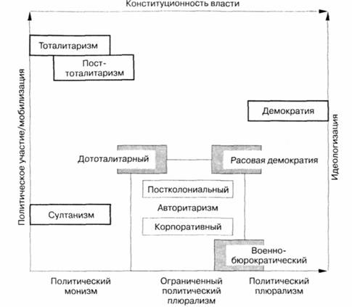

Общее:
1. ___________________________________________________________________________________
_____________________________________________________________________________________
2. ________________________________________________________________
___________________________________________________________________
Особенное:
1. _________________________________________________________________
___________________________________________________________________
2. _______________________________________________________________
__________________________________________________________________
- Рассмотрите иллюстрацию и выполните задание.
А. Определите по иллюстрации, о каком художественном произведении идёт речь.
Б. Какой политический режим описывается в этом произведении?
В. Напишите любые три признака этого режима, которые отражены в этом произведении.
Г. Кого отражают герои данного произведения? Наполеон, Цицерон, Визгун и Майор.
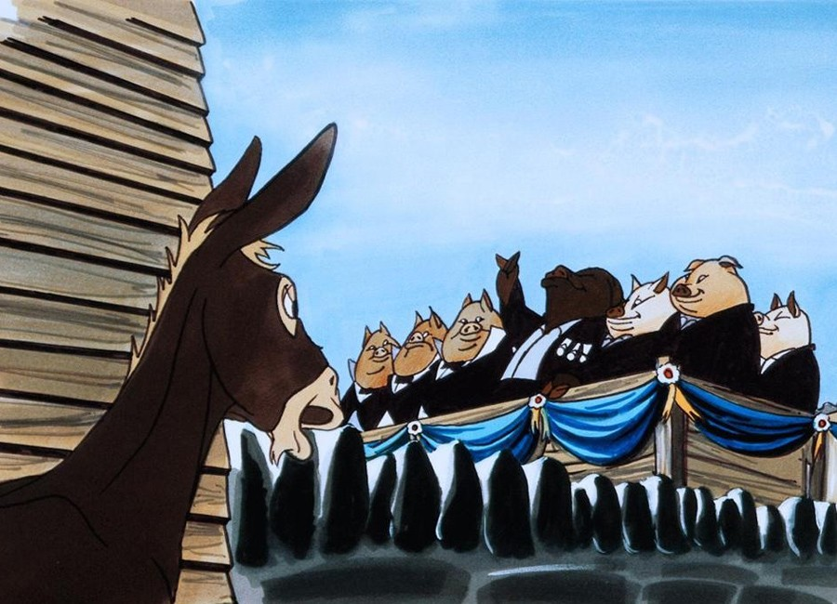

- Определите, к какому конкретному типу относятся эти виды авторитарных режимов (представлены по два ответа, вставьте буквы):

А. Абсолютные и дуалистические монархии
Б. Военные диктатуры, или режимы с военным правлением
В. Персональные тирании
Г. Теократию
- Вторая империя во Франции (Бонапартизм) –
- Фашистская Италия -
- Режим А. Хомейни в Иране –
- Режим Х. Перона в Аргентине -
- Кемалисткая Турция –
- Режим Иди Амина в Уганде –
- Режим Ф. Дювалье на Гаити -
- Франкистская Испания -
- Сравните тоталитаризм в СССР и нацизм в Германии. Напишите два общих и два различных проявления в экономической сфере:

Общее:
1. _____________________________________________________________
_________________________________________________________________
2. ______________________________________________________________
________________________________________________________________
Особенное:
1. _______________________________________________________________
_________________________________________________________________
2. ______________________________________________________________
________________________________________________________________

Урок 5.

Прочитатйте цитаты и определите ключевое понятие.

- «Авторитаризм – это пренебрежение законами. А демократия – это исполнение законов» (В.В. Путин)

Ключевое понятие: Политический режим

- «В государстве следует чётко различать арифметическое большинство и большинство политическое» (А. Ривароль)

Ключевое понятие: Выборы

- «Отличие государственного деятеля от политика в том, что политик ориентируется на следующие выборы, а государственный деятель – на следующее поколение» (У. Черчилль)

Ключевое понятие: Политический лидер

- «Задача для любого народа - это выбрать ту систему, которая сохранит его как единое целое» (Монтень)

Ключевое понятие: Государственное устройство

- «Я не согласен ни с одним словом, которое вы говорите, но готов умереть за ваше право это говорить» (Вольтер)

Ключевое понятие: Демократия

- «Мало кто меняет убеждения — меняют идеологии» (Станислав Ежи Лец)

Ключевое понятие: Политическая идеология

- «Группе людей, чтобы защитить свои права и свободы, несомненно, нужно организовываться и бороться за власть» (Й. Шумпетер)

Ключевое понятие: Политическая партия

- «Люди, располагающие достаточным досугом, должны посвятить себя заботам об общественных делах как слуги народа» (Исократ)

Ключевое понятие: Политический деятель (Политик)

Урок 6.

1. Гражданка России Ксения С. решила выдвинуть свою кандидатуру в качестве кандидата на пост Президента РФ. Однако, ознакомившись с ее документами, избирательная комиссия отказала ей в регистрации. Найдите в приведенном списке возможные причины отказа. (по 1 баллу за ответ)

1) гражданке С. недавно исполнилось 30 лет
2) гражданка С. не является гражданкой РФ по рождению
3) гражданка С. является христианкой
4) гражданка С. снималась в фильмах и не является профессиональным политиком
5) гражданка С. на территории РФ постоянно проживает 5 лет

2. Перед вами текст. Прочитайте его и найдите 6 предложений с ошибками, отметьте их в таблице путем внесения «галочки» в клетку под цифрой.– 6 баллов, по 1 баллу за правильный ответ).

Задание изменено в соответствии с итогами референдума в РФ в июле 2020 года:

1) В 2024 году в РФ ожидаются очередные выборы Президента РФ. 2) И я как гражданин, постоянно проживающий на территории нашей страны, в возрасте 40 лет, буду выдвигать себя в качестве кандидатуры на пост Президента РФ. 3) Не беда, что у меня 8 классов образования и 15 лет тюрьмы, главное, что у меня есть желание – сделать всех людей нашей страны счастливыми и богатыми. 4) Президент – фигура важная, ведь он принимает меры по охране суверенитета РФ, ее независимости и государственной целостности, обеспечивает согласованное функционирование и взаимодействие органов государственной власти. 5) Если меня выберут на пост Президента, то я целых пять лет как глава государства буду представлять Российскую Федерацию исключительно на международной арене. 6) При вступлении в должность я буду приносить народу присягу, которую приготовил заранее: «Клянусь не пить, не курить, бюджет страны копить и другом для всех людей быть». 7) Присягу буду приносить в торжественной обстановке в присутствии членов Совета Федерации, депутатов Государственной Думы и судей Конституционного Суда РФ. 8) С момента принесения присяги смогу приступить к исполнению своих полномочий, но уже с гордым и почетным званием «ПРЕЗИДЕНТ РФ». 9) Я смогу назначать выборы Государственной Думы, референдум, также буду вносить законопроекты в Государственную Думу, к тому же смогу подписывать и обнародовать федеральные законы. 10) Но самое главное — буду издавать свои собственные указы и распоряжения, которые будут обладать высшей юридической силой и распространяться по всей территории нашей страны. 11) Если я по состоянию здоровья не смогу выполнять обязанности главы государства, то временно их будет исполнять вице-президент РФ. 12) Ну, а если мне станет совсем плохо, и я в стойкой неспособности по состоянию здоровья не смогу осуществлять принадлежащие мне полномочия, то мне можно будет досрочно прекратить свою президентскую деятельность. 13) При этом уже следующие выборы Президента РФ смогут состояться не позднее шести месяцев с момента моего досрочного прекращения исполнения полномочий. 14) Вот как в России все продуманно.15) Но я буду надеяться, что моя президентская карьера пройдет без подобных казусов, и всем живущим в нашей стране понравится мое правление и мне посчастливится остаться на должности Президента РФ на второй срок, а в дальнейшем, может даже и на третий подряд.

1 | 2 | 3 | 4 | 5 | 6 | 7 | 8 | 9 | 10 | 11 | 12 | 13 | 14 | 15

3. Выберите из предложенного списка государства, в которых осуществляется прямое избрание гражданами главы государства (президента) по мажоритарной системе (за каждый правильный ответ 1 балл):
- США
- Франция
- Германия
- Бразилия
- Россия
- Италия

4. Соотнесите недостатки избирательных систем.
(по 1 баллу за правильный ответ)

1. Получившие незначительное меньшинство могут быть вообще не представлены во властных структурах.
2. Частая не результативность выборов, которая приводит либо к повторному, либо к альтернативному голосованию.
3. Появление в парламенте множества мелких фракций, которые могут препятствовать принятию нужных решений.
4. Избиратель выбирает не отдельных персон, а список кандидатов, которые в большинстве своем ему не известны.
5. Практически исключает возможность победы на выборах маленькой партии
6. Избранные по партийным спискам депутаты не столько ответственны перед избирателем, сколько перед самой партией.

Недостатки мажоритарной системы | Недостатки пропорциональной системы

Урок 7.
Задание 1. Приведите в соответствие названия и определения.

1. Избиратель | А. Установленное Конституцией или избирательным законом условия для получения или осуществления избирательного права.
2. Избирательные комиссии | Б. Полномочный представитель населения в органах центральной или местной власти.
3. Избирательный ценз | В. Общественное объединение, устав которого предусматривает участие в выборах посредством выдвижения кандидатов.
4. Депутат | Г. Право гражданина избирать и быть избранным в государственные органы.
5. Избирательное объединение | Д. Гражданин государства, обладающий активным избирательным правом.
6. Избирательное право | Ж. Территориальная единица, создаваемая для проведения голосования и подсчета голосов.
7. Избирательная квота | З. Комиссии, организующие проведение выборов на федеральном уровне, уровне Субъектов Федерации и местного самоуправления.
8. Избирательный участок | И. Избирательный документ для тайного голосования утвержденной формы.
9.Избирательный бюллетень | К. Наименьшее число голосов, необходимое для избрания одного депутата.

Ответ: 1___; 2___; 3___; 4___; 5___; 6___; 7___; 8___; 9___.

2. Разгадайте кроссворд.

1
2
3
4
5
6
7
8
9

Вопросы к кроссворду.

По горизонтали: 1. Независимое общественное объединение, имеющее устойчивую структуру и постоянный характер деятельности. 2. Территориальная единица, от которой избираются члены выборных представительных органов. 3. Предприятие производящее печатную продукцию. 4. Электоральная единица. 5. Неприкосновенность депутатов. 6. Парламент России. 7. Выборное лицо. 8. Первый документ, который заполняет кандидат в депутаты. 9. Политический режим, полный контроль государства над всеми сферами жизни.

По вертикали: 1. В кандидаты на эту должность можно выдвигаться только с 35 лет.

Урок № 8.

- Прочитайте предложение и ответьте на каждое из них только «Да» или «Нет». (по 1 баллу, всего 10)

1) Политические партии разрабатывают программы по развитию государства.
2) Политические партии руководят системой правоохранительных органов.
3) Политические партии мобилизуют граждан на осуществление политических действий.
4) Политические движения участвуют в парламентских выборах.
5) Политические партии занимаются политической социализацией граждан.
6) Общим признаком массовой и кадровой партии является организация работы с партийным активом.
7) Либеральные партии провозглашают ценность порядка, традиций и стабильности развития; незыблемость моральных принципов, лежащих в основе семьи, религии и собственности.
8) Общим признаком массовой и кадровой партии является малочисленность первичных организаций, активизация их действий исключительно во время предвыборных кампаний.
9) Общественно-политическое движение может объединять организации различной политической ориентации.
10) По отношению к закону выделяют правящие и оппозиционные партии.
1 | 2 | 3 | 4 | 5 | 6 | 7 | 8 | 9 | 10

- Перед Вами иллюстрация. Определите, что характерно для данной политической группы: (по 1 баллу, всего 4)
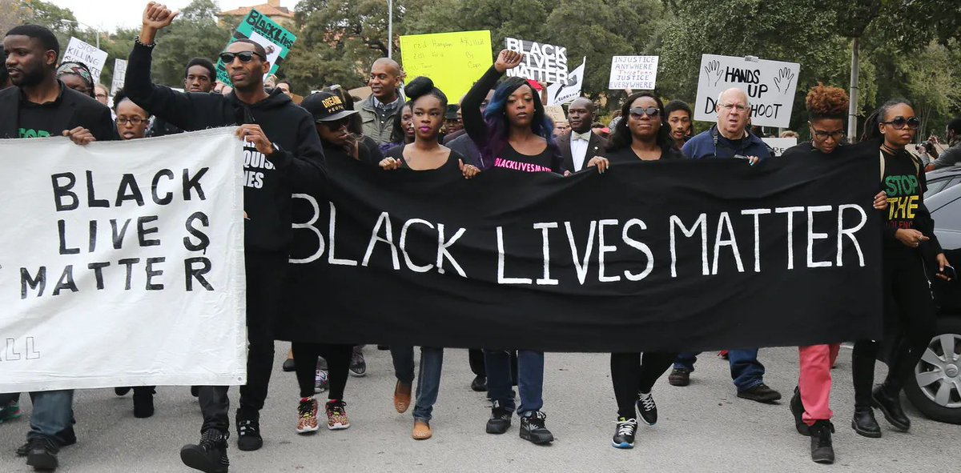
1. Есть ярковыраженный и общепринятый лидер.
- Сторонники представляют собой экономически неоднородную массу.
- Выступает с позиций единой идеологии.
- Выражают интересы определённой группы людей.
- Стремятся к политической власти.
- Основными методами являются организация митингов и демонстраций.
- Предполагает неформальное участие в его деятельности.
- Предполагают использовать только легальные методы.

3. Прочитайте характеристики политической системы и партии. Определите соответствующие данной ситуации характеристики: (по 1 баллу, всего 5)

В государстве К. сложилась следующая политическая система. У власти постоянно находятся представители одной партии. Они стремятся сохранить существующий порядок, негативно воспринимая любые серьёзные изменения в обществе и государстве. В этой партии состоят только профессиональные политики, доступ в состав партии закрытый.
- По политико-партийной системе:
А) однопартийная; Б) двухпартийная; В) многопартийная
- По отношению к власти:
А) правящая; Б) оппозиционная
- По идеологическому принципу:
А) социалистическая Б) либеральная; В) консервативная
- По политическому уклону:
А) левые; Б) центристы; В) правые
- По структуре и составу:
А) кадровые; Б) массовые

4. Соотнесите государства и партийные системы: (по 1 баллу, всего 5)
1) США А) однопартийная
2) Франция Б) двухпартийная
3) Германия В) 1,5 партийная
4) Китай (КНР) Г) 2,5 партийная
5) Россия Д) многопартийная

1 | 2 | 3 | 4 | 5

Урок № 9.

- Соотнесите политического лидера и его характеристику (по 1 баллу, всего 5)

1) лидер-знаменосец А) Ю. Андропов
2) лидер-марионетка Б) В. Путин (до 2004 г.)
3) лидер-служитель В) К. Черненко
4) лидер-торговец Г) В. Ленин
5) лидер-пожарный Д) М. Горбачёв

1 | 2 | 3 | 4 | 5

- Соотнесите теорию политического лидерства и её автора (по 1 баллу, всего 5):

1) по воздействию на общество А) Г. Лассауэл
2) по содержанию деятельности Б) Э. Фромм
3) по модели поведения В) М. Вебер
4) по источнику авторитета Г) Р. Такер
5) по ситуационной позиции Д) М. Херманн

1 | 2 | 3 | 4 | 5

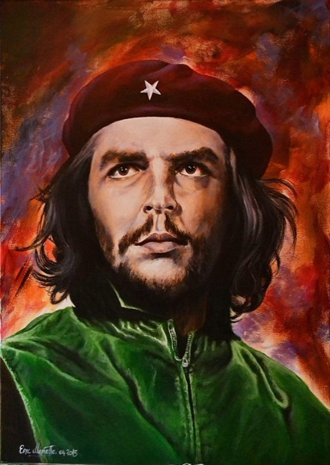
- Перед Вами представлен портрет исторического политического деятеля.
Прочитайте его характеристику и выполните задание.
Люди его окружавшие (они жили, всегда готовы были идти за ним признавая его духовную силу, так же он всегда заявлял «моё дело - революция». Он был человеком, который не только рассуждал и агитировал, но и в первую очередь действовал, показывая своим примером готовность к решительным шагам за имя идеи и от других требовал того же. Выберите из перечисленных те характеристики политического лидерства, которые к нему можно отнести.

1) авторитарный; 2) демократический;
3) формальный; 4) неформальный;
5) правящий; 6) оппозиционный;
7) организационный; 8) теоретический;
9) реформаторский; 10 революционный.

- Перед вами представлен портрет известного деятеля современной России. Прочтите его характеристику и выполните задания.

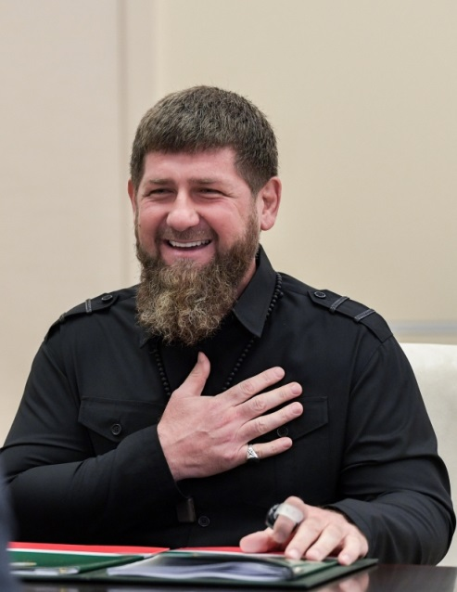
Гражданин Рамзан К. был избран главой республики Ч. Являясь политиком нового поколения. Рамзан стремится уделять большое внимание защите прав и свобод граждан, развитию институтов гражданского общества. Инициирует создание новых политических институтов гражданского общества. В общении с окружением и СМИ он доброжелателен, открыт для критики.

Выберите из предложенного списка те, которые характеризуют его как политического лидера по описанию:

1) авторитарный; 2) демократический;
3) национальный; 4) региональный;
5) правящий; 6) оппозиционный;
7) организационный; 8) теоретический;
9) реформаторский; 10 революционный.

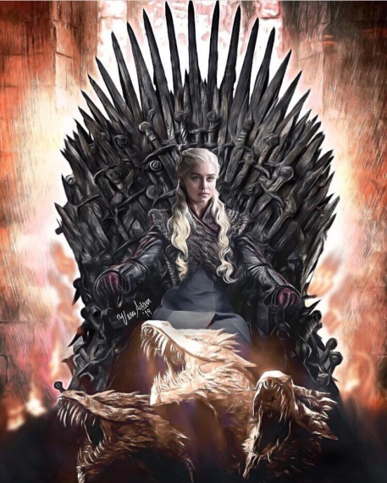
- Перед Вами представлен портрет известного политического лидера созданного в творчестве Дж. Мартина. Буду королевского происхождения, она не смогла претендовать на трон законным образом, так как её отец был свергнут с престола. Но, чтобы забрать своё, она готова вести за собой и захватить всё «огнём и мечом». Грамотно выбирает игроков в свою команду и не перестаёт их вдохновлять. В основе её действий — прогрессивные идеи. Консервативный уклад неповоротливых иерархичных организаций — не для нее. Так, она не только избавляется от рабства, но и лично общается с освобожденными рабами. В тоже время за любое неповиновение, она жестоко наказывает.
Выберите из перечисленных те характеристики политического лидерства, которые к нему можно отнести.

1) авторитарный; 2) демократический;
3) исполнительный; 4) творческий;
5) универсальный; 6) ситуационный;
7) организационный; 8) теоретический;
9) реформаторский; 10) революционный.

Урок № 10.

- Выберите из приведённого ниже списка характеристики данной политической элиты и запишите цифры, под которыми они указаны.

Депутаты Законодательного собрания Республики Башкортостан добились роста благосостояния народа, политической стабильности, что говорило о компетентности политической элиты, ориентированной на интересы всего общества.
Выберите из приведённого ниже списка характеристики данной политической элиты и запишите цифры, под которыми они указаны.

1) региональная
2) общенациональная
3) оппозиционная
4) правящая
5) средняя
6) высшая
2. Соотнесите теоретика концепции политической элиты и его главное произведение:

1) Г. Моска А) «Политические партии»
2) В. Парето Б) «Элементы политической науки»
3) Р. Михельс В) «Трактат общей социологии»

1 | 2 | 2

3. Соотнесите деятелей и виды элит к которым они относятся (по 1):

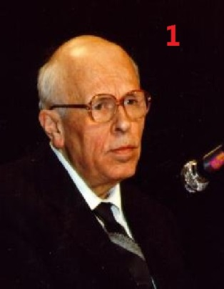 | 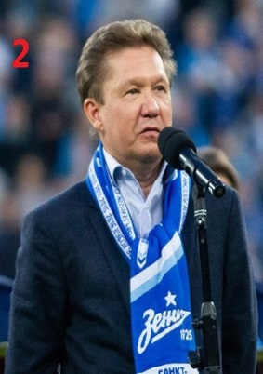 | 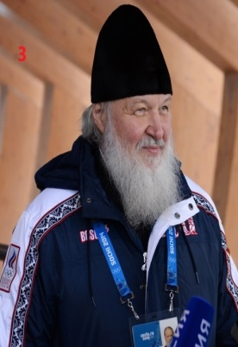 | 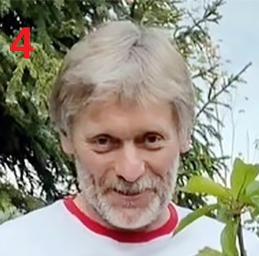 | 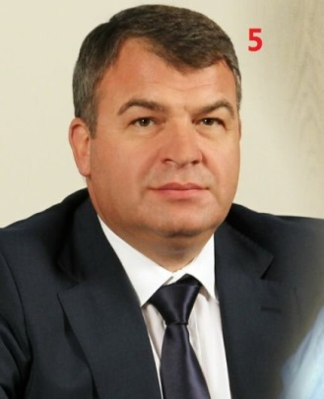

Политика | Духовная | Научная | Военная | Экономическая.

4. Выберите из предложенного списка те «минусы», которая имеет закрытая система формирования политической элиты. (по 1 баллу, всего 3)

- относительно большая вероятность иска и непрофессионализма в политике;
- склонна к бюрократизации, организационной рутине, консерватизму;
- склонность лидеров к чрезмерному увлечению внешним эффектом.
- подмене формальных критериев отбора неформальными;
- порождает массовый конформизм, затрудняет исправление ошибок по инициативе снизу.
- сравнительно слабая предсказуемость политики.

Урок 11. Перед

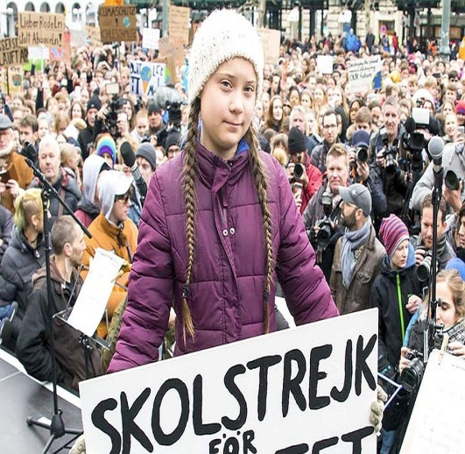
1. Определите к какому виду идеологии она относится. И напишите любые три принципа этой идеологии.

2. Выберите верные суждения о политической идеологии и запишите цифры, под которыми они указаны.

1) Цель политической идеологии — выявление научной истины.
2) Господство единой политической идеологии присуще всем политическим режимам.
3) Политическая идеология выражает представление о лучшем общественном устройстве, методах социальных преобразований.
4) Наиболее полное представление об идеологии партии дает ее устав.
5) Политическая партия объединяет, как правило, приверженцев одной идеологии.

Урок 12.

1. Прочитайте текст и выполните задание по нему:
В США в период формирования этнической общности первоначальной основой были выходцы из Ирландии и Шотландии, а затем выходцы из Западной Европы, а в конце 19 века – из Восточной Европы и Азии.
Этот период так важен, потому что разные культуры сливались в одно, а не создавали этнические образования. Также у них стала формироваться общая культура и ценности. Проживание на одной территории постепенно приводило к диалогу культур. Также для этого сообщества стала важна память, связанная с победой над английскими колониальными войсками.

Какие четыре признака единой нации упомянуты в данном тексте?

2. Впишите какие виды национализма представлены в данным примерах (либеральный, культурный, консервативный, экспансионный, антиколониальный)
А) Жители США стремились расширить своё жизненное пространство и уничтожали различные племена индейцев это пример: ____________________
Б) Главы Армении и Азербайджана надеются объединить своё общество путём успешной войны в Нагорном Карабахе это пример _____________________
В) Жители Японии мечтают избавиться от засилья военных баз США на своей территории это пример ___________________________
Г) Власти Индии желают сохранить элементы своих духовных ценностей путём поддержки компаний, которые шьют индийские национальные костюмы и киностудии снимающие фильмы на хинди это пример _______________________
Д) В Российской Федерации в Уфе в центре города находятся множество школ: русская, татарская, башкирская, чувашская и марийская это пример ______________

Уроки 13-15.

- Что является лишним в каждом ряду? Лишнее выпишите и объясните,
почему вы так решили.
Традиция, религия, закон, насилие.

2.1. Укажите признак, который объединяет подходы этих мыслителей к объяснению природы власти.
2.2. Соотнесите фамилию мыслителя, цитату и название работы.
Мыслитель | Цитата | Название работы
I) М. Вебер | А) «Во всяком государстве про того человека или про тот совет, чьей воле отдельные лица подчиняют свою волю, говорят, что ему принадлежит высшее могущество, или верховная власть, или господство. Это могущество и право повелевать состоит в том, что каждый гражданин переносит на этого человека или на этот совет всю свою силу и могущество. Сделать это (так как никто не может естественным путем перенести свою силу на другого) значит не что иное, как отказаться от своего права на сопротивление.». | 1. «Политика как призвание и профессия»
II) Т. Гоббс | Б) «Власть означает любую возможность проводить внутри данных социальных отношений собственную волю даже вопреки сопротивлению, независимо от того, на чем такая возможность основана» | 2. «Социология политических отношений»
III) Е. Вятр | В) Власть — это возможность приказывать в условиях, когда тот, кому приказывают, обязан повиноваться. Говоря о приказывании и повиновении, мы имеем в виду определенный тип воздействия, отличный от того, что обычно называют влиянием. | 3. «Философские основания учения о гражданине»

3.Что объединяет перечисленные ниже государства, если в основе объединения — источник власти? Продолжите ряд, добавив не более двух названий.
ОАЭ, Саудовская Аравия, Бруней, …
4. Используя приведенные ниже данные, заполните таблицу.
Страны: Франция, Оман, Марокко, Индия, Италия.
Формы правления: абсолютная монархия, дуалистическая монархия, парламентская монархия, президентская республика, смешанная республика.
Формы государственного устройства: унитарное государство, федерация.
Страна | Форма правления | Форма государственного устройства
- Что объединяет все перечисленные государства, если в основе объединения — принцип территориально-политического устройства? Продолжите ряд, добавив не более двух названий.
Испания, Исландия, Болгария, Япония …

6. Соотнесите персону и понятие (цифру и букву).
Персона | Понятие
- Г. В. Ф. Гегель | А. Теория элит
2. Ш.–Л. Монтескьё | Б. Теория разделения властей
3. Г. Моска | В. Гражданское общество

7. Соотнесите персону и понятие (цифру и букву).
Персона | Понятие
- К. Маркс | А. Теория элит
2.В. Парето | Б. Классовая борьба
3.Ж.-Ж. Руссо | В. Теория общественного договора

8. Прочтите текст, представленный ниже.
Возьмем, к примеру, французскую социалистическую партию: рекрутирование новых членов представляет для нее основную задачу как с политической, так и с финансовой точки зрения. Ведь она прежде всего стремится дать политическое воспитание рабочему классу, выделить из его среды элиту, способную взять в свои руки власть и управление страной. А это означает, что члены составляют самую материю партии, субстанцию ее деятельности — без них она напоминала бы учителя без учеников. С точки зрения финансовой партия также существенно зависит от взносов своих членов: первейшая обязанность секций состоит в том, чтобы обеспечить регулярные денежные поступления. Таким образом партия собирает средства, необходимые для политического просвещения и повседневной работы. Тем же путем она может финансировать и выборы — к аспекту финансовому присоединяется здесь политический. И этот последний аспект проблемы — основной, поскольку любая избирательная кампания требует больших расходов. … Вместо того чтобы обращаться к нескольким частным пожертвователям с целью покрыть расходы на избирательную кампанию — промышленникам, банкирам или крупным коммерсантам (ведь тот, кто выдвигает кандидата и выбирает его, оказывается в зависимости от них), … партии распределяют груз издержек на максимально возможное число членов, так что на каждого из них приходится скромная сумма.
8.1. Определите, о партии какого типа идет речь.
8.2. Приведите не менее трех признаков партии данного типа, указанных в тексте.

9.Назовите общее понятие для приведенных ниже:
У. Черчилль, Э. Бёрк, Б. Дизраэли, Дж. Ст. Милль, М. Тэтчер.

10. Назовите общее понятие для приведенных ниже:
Политические традиции, идеологии, политические коммуникации.

Использованная литература

Учебники:

- Мельвиль А.Ю. и др. Политология. Учебник МГИМО / А.Ю. Мельвиль и др. М.: «Проспект», 2013. 618 с.
- Политология: Учебник и практикум для прикладного бакалавриат / под ред. В.А. Ачкасова, В.А. Гуторова. М.: Юрайт, 2018. 404 с.
- Пугачев В.П., Соловьев А.И. Введение в политологию. Учебник для студентов высших учебных заведений. М. «КОНРУС», 2017. 479 .
- Хейвуд Э. Политология. Зарубежный учебник. М.: «Юнити», 2012. 526 с.

Учебно-методические пособия:

Козленко С.И., Козленко И.В.: Обществознание. Всероссийские олимпиады. Выпуск 3. М.: Просвещение, 2015;

Оганесян М.В. Задания школьных олимпиад по обществознанию. 10-11 классы. М.: ВАКО, 2016 и др.

Пазин Р.В. Обществознание. 9-11 классы. Сборник олимпиадных заданий. Ростов н/Д, 2019. Воронцов С.В.,

Соболева О.Б. Обществознание, сборник олимпиадных заданий, 7-11 классы, учебное пособие для учащихся общеобразовательных учреждений, М.: Вентана-граф, 2013.

Анализ собственного опыта:

- Носков А.А. Блочно-модульная технология подготовки учащихся к олимпиадам по истории, обществознанию и праву в системе работы с одарёнными (материалы круглого стола педагогов и руководителей научных обществ) // I Всероссийская (XVII Поволжская научной конференции учащихся им. Н.И. Лобачевского: Казань: Изд-во Казанского (Приволжского) университета, 2016. С. 28-30
- Носков А.А. Блочно-модульная технология подготовки учащихся к олимпиадам по обществознанию модули: «Философия», «Социология», «Экономика», «Политология», «Право», «Культура») // VIII Всероссийская научно-практическая конференция «Феринские чтения». Уфа: УМПО, 2019 (в печ.)
- Носков А.А. Блочно-модульная технология подготовки учащихся к олимпиадам по праву: // VIII Всероссийская научно-практическая конференция «Феринские чтения». Уфа: УМПО, 2018. С. 114-117.

Общие положение были изложены мной на Всероссийской НПК: см. Носков А.А. Блочно-модульная технология подготовки учащихся к олимпиадам по истории, обществознанию и праву в системе работы с одарёнными (материалы круглого стола педагогов и руководителей научных обществ) // I Всероссийская (XVII Поволжская научной конференции учащихся им. Н.И. Лобачевского: Казань: Изд-во Казанского (Приволжского) университета, 2016. С. 28-30
О необходимости углубленного изучения обществознания для подготовки к олимпиадам и выделение отдельных модулей: см. Носков А.А. Блочно-модульная технология подготовки учащихся к олимпиадам по обществознанию модули: «Философия», «Социология», «Экономика», «Политология», «Право», «Культура») // VIII Всероссийская научно-практическая конференция «Феринские чтения». Уфа: УМПО, 2019 (в печ.)
К сожалению, имеющаяся литература сводится лишь к перепечатыванию отдельных вариантов заданий по всем модулям обществознания, в частности: Козленко С.И., Козленко И.В.: Обществознание. Всероссийские олимпиады. Выпуск 3. М.: Просвещение, 2015; Пазин Р.В. Обществознание. 9-11 классы. Сборник олимпиадных заданий. Ростов н/Д, 2019. Обществознание, сборник олимпиадных заданий, 7-11 классы, учебное пособие для учащихся общеобразовательных учреждений, М.: Вентана-граф, 2013; Оганесян М.В. Задания школьных олимпиад по обществознанию. 10-11 классы. М.: ВАКО, 2016 и др.
В 2019-2020 году Носков А.А. стал победителем профессионального конкурса учителей в номинации «Педагог-мастер» с присуждением ему данного звания. В рамках комплекса мастер-классов, он показал, как по модульной системе готовить учащихся к олимпиаде по «Праву».

